4.3 Методики обучения навыкам самообслуживания граждан, имеющих ограничения жизнедеятельности.

Обучение бытовым навыкам и самообслуживанию.
Прогресс в совершенствовании бытовых навыков самообслуживания существенным образом зависит от изобретательности пациента и ухаживающих за ним. Прямой уход уменьшает двигательные возможности больного и рано или поздно приводит к тяжелому межличностному конфликту. Восстановление жизненно необходимых навыков имеет не только социальную значимость, снижая зависимость больного от окружающих и позволяя выполнять некоторые рабочие операции, но и оказывает важное психотерапевтическое влияние на больного, способствует формированию его активных установок на лечение.
Самообслуживание представляет собой реализацию функций хватания, стояния и передвижения в условиях функционального дефекта мышц. При грубых выпадениях усилия направлены на замещение функций, нейромоторное перевоспитание мышц, в норме не участвующих в данном двигательном акте, и приспособление к дефекту. Обучение больного приемам самообслуживания позволяет ему не только освободиться от опеки и обрести независимость, эти занятия сами по себе являются методом развития и коррекции движений. Получается замкнутая связь: уровень движения обусловливает ту или иную степень свободы, последняя как бы шлифует эти движения.
Для самообслуживания в бытовом плане особенно функционально значимо воспитание сложных разноплановых движений кисти и пальцев. (рис. 1)
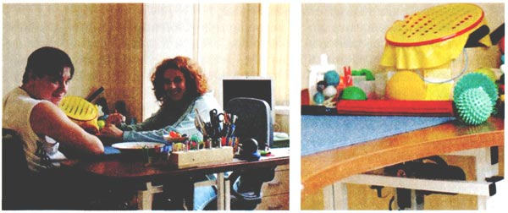
Рис. 1. Приспособления и оборудование для восстановления функции кисти и пальцев
В первую очередь отрабатываются рычаговые и толкательные движения кисти и пальцев. В этих целях применяют шарики разного диаметра, укрепленные резинкой на подставке (для отработки отталкивания всей кистью и каждым пальцем в отдельности), горсть мелких предметов (для проведения сортировки), клавиатуру портативных музыкальных инструментов (детский рояль, гармоника, флейта).
Учебно-тренировочные стенды
Для тренировок движений кистей и пальцев применяют учебно-тренировочные стенды с закрепленными на них предметами, с которыми больному предстоит общаться в быту (водопроводный кран, телефон, штепсель, различные замки, задвижки, застежки и т. п.) (рис. 2, 3).
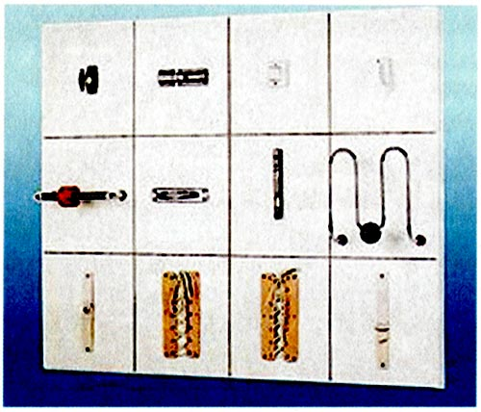
Рис. 2. Настенная панель из ламинированного пластика с 12 различными тренажерами для реабилитации верхних конечностей
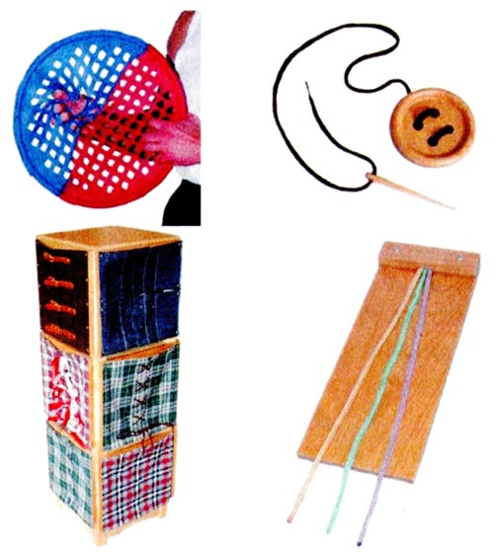
Рис. 3. Различные стенды для тренировки бытовых движений
От степени овладения этими манипуляциями зависит переход к тренировкам функции тонкого захвата, обеспечивающей застегивание пуговиц, шнуровку, завязывание. Первоначально занятия также следует проводить на стендах или макетах (лиф с набором пуговиц различного диаметра, корсет, ботинок). Овладев этими движениями, больной может уже самостоятельно одеваться. Одновременно проводятся тренировки в проведении процедур простейшего самообслуживания — умывание, чистка зубов, причесывание, бритье.
Самостоятельный прием пищи. Адаптированные столовые приборы
Как показали исследования, сила захвата увеличивается с удлинением исходной позиции пальцев в пределах 4,5 см. Поэтому у больных с высоким уровнем повреждения спинного мозга при обучении самостоятельному приему пищи следует использовать столовые приборы с утолщенными ручками (рис. 4).
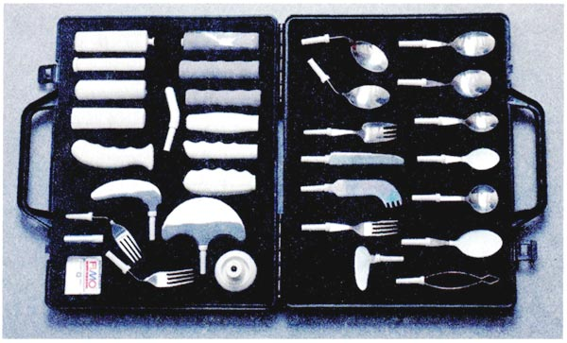
Рис. 4. Столовые приборы с утолщенными ручками, комбинированные столовые приборы
Рекомендуют так же применять кольцевые фиксаторы для пальцев (рис. 5).
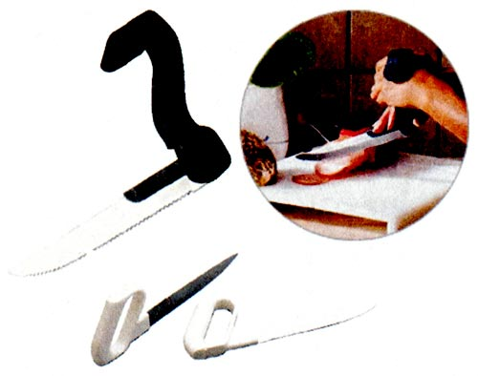
Рис. 5. Адаптированные ножи с длинным лезвием и фиксатором для руки
Упражнения по обучению самостоятельному приему пищи начинают с приема твердой пищи, затем — полужидкой, проводится тренировка умения пользоваться ложкой, вилкой, ножом. Сила захвата возрастает при увеличении длины сгибателей, но зависит также от угла натяжения мышц. Максимальная сила при захвате будет при угле дорсального сгибания в пределах 30-40°.
Восстановление навыка письма. Адаптированные приборы для письма
Следующий этап тренировок — восстановление навыка письма. При этом для обучения применяют ручки, карандаши, фломастеры с утолщенным корпусом, оснащенные ременными креплениями и кольцевым приспособлением (рис. 6). Многие больные в процессе занятий переходят к обычным письменным принадлежностям.
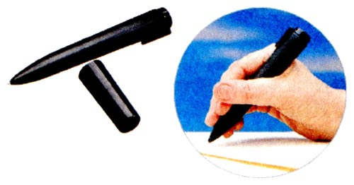
Рис. 6. Адаптированные приборы для письма
Обучение бытовым навыкам носит однотипный характер. С течением времени в результате многократного повторения действий улучшается координация движений, они становятся более завершенными, вырабатывается автоматизм. Повышение мышечной силы в руках в результате занятий ЛФК и массажа, улучшение координации движений и овладение простейшими бытовыми навыками способствуют общей мобильности больного.
При небольшой тренировке он обучается самостоятельно пересаживаться в кресло-каталку, управлять ею, самостоятельно или с некоторой помощью надевать ортопедические аппараты, вставать и обучаться передвижению с подручными средствами. Повышение мобильности больного расширяет диапазон его общений со средой, делает независимым в бытовом плане, позволяет вести активную жизнь и подготовить себя к общественно-полезной деятельности в будущем.
И так, самообслуживание – стремление и способность ухаживать за собой, самостоятельно справляться с основными потребностями, обеспечивать эффективное независимое существование в окружающей среде без помощи других лиц .

- Видеолекция «О чем не стоит забывать, или Особенности жизни с пожилым человеком» - https://www.youtube.com/watch?v=Oouxn5AmxWI

